附件1：
学信网“学信档案”学籍查询流程

方法一：电脑端
第一步：网址：http://www.chsi.com.cn/
第二步：点击“学籍查询”
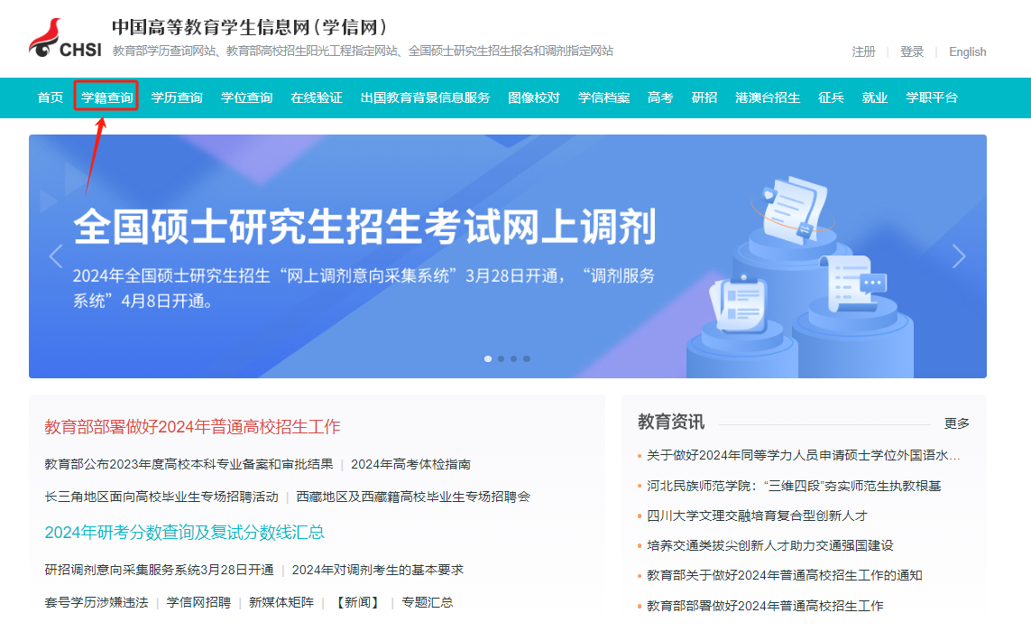
第三步：有账号的直接登录学信档案，没有账号的先进行注册学信网账号。
- 已有账号（点击登录学籍档案→使用账号密码/微信/支付宝登录）

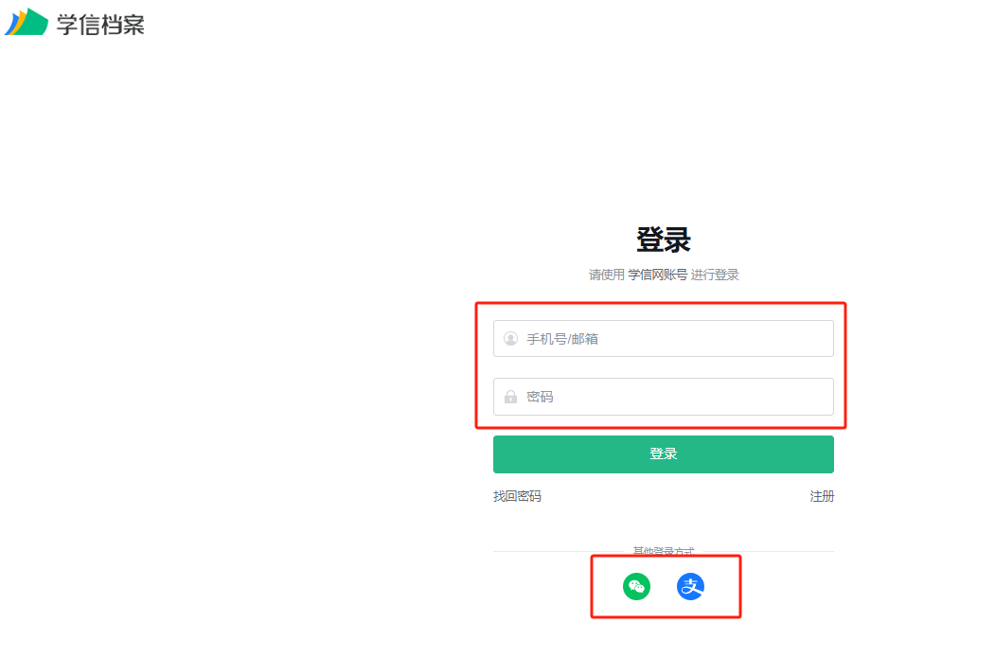

- 没有账号的（需注册-按照网站提示完成：实名注册），注册完成后进行登录。
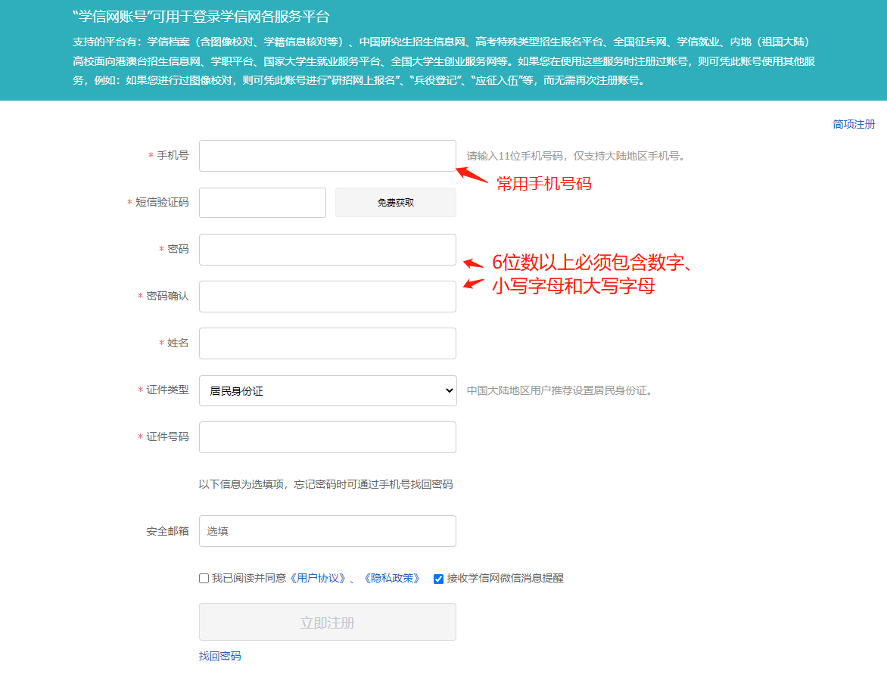

第四步：登录后点击高等教育信息→学籍信息，即可查询学籍信息。
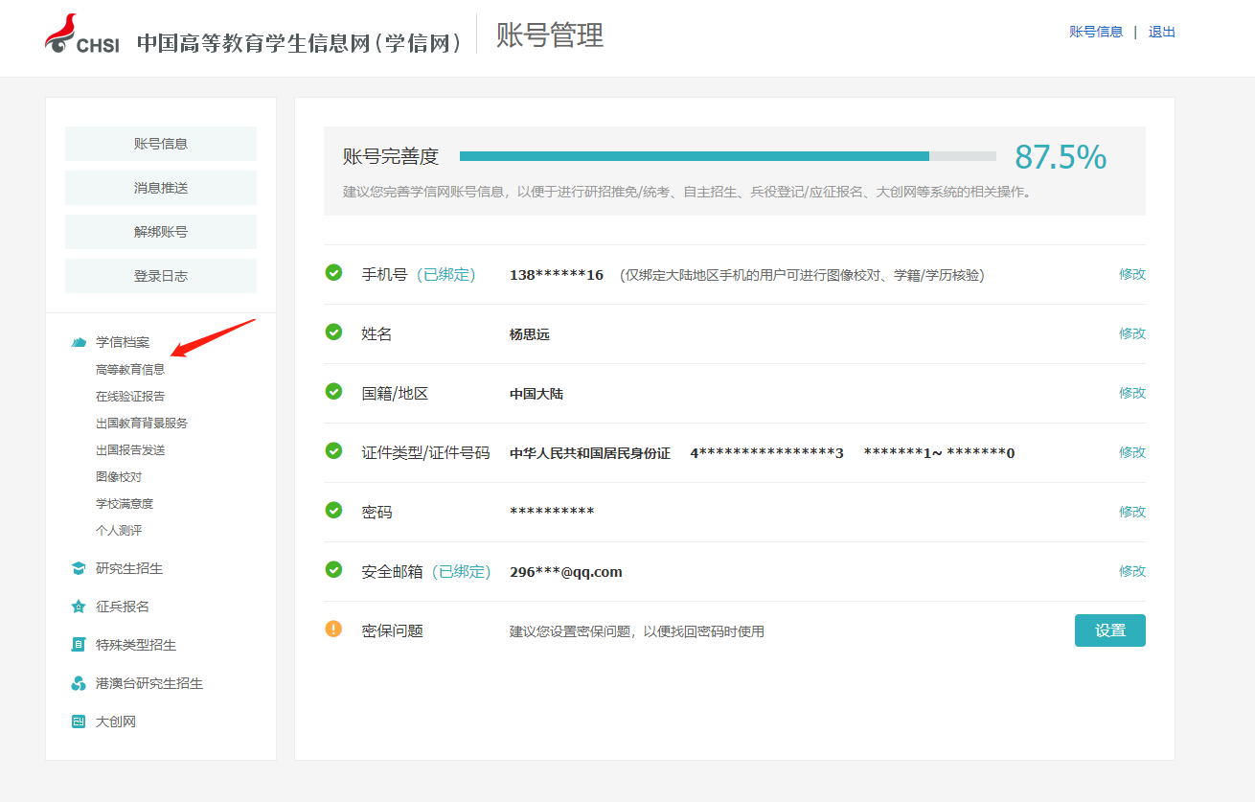

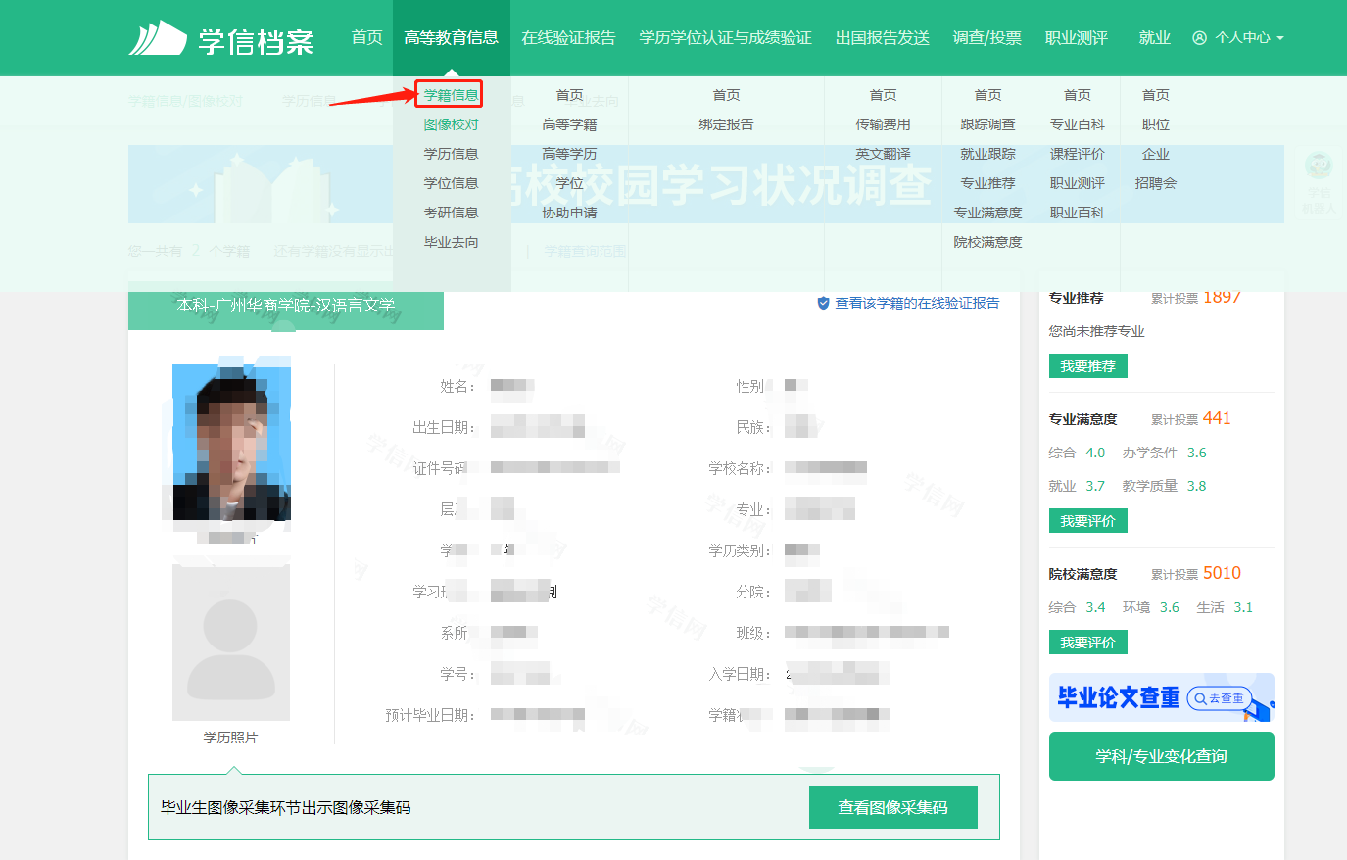

方法二：手机端

第一步：手机下载学信网APP


第二步：APP首页→我的→点击“注册/登录”→注册账号/账号密码登录
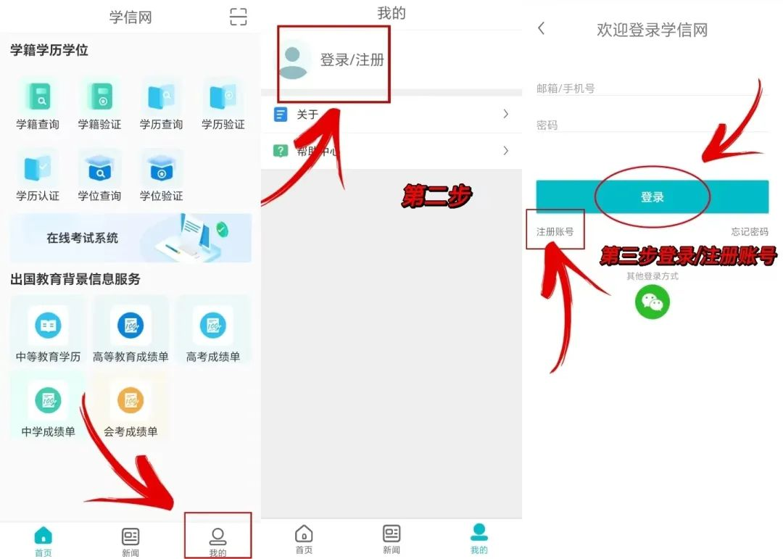
第三步：登录成功后→点击“高等教育信息”查询学籍
